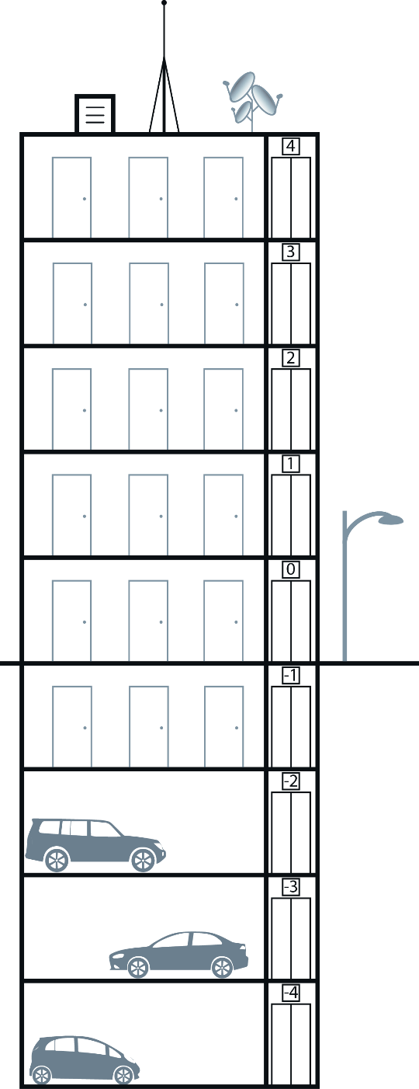Activité Introduction

Dans un immeuble les nombres relatifs sont souvent utilisés pour désigner les étages. On utilise alors les nombres négatifs pour indiquer les étages en sous-sol.

1. Depuis le rez-de-chaussée (étage 0) de combien d’étages dois-je monter pour arriver au :
2. 1er étage ?
3. 4ème étage ?
4. 2ème parking ?
5. Depuis le 2ème étage de combien d’étages dois-je descendre pour arriver au :
6. Sous-sol des caves ?
7. 3ème étage ?
8. A l'aide des questions précédentes, compléter les calculs suivants :

$0 + =1$

$0 + =4$

$0 + =-2$

$2 - =-1$

$2 - =3$

# I – Rappels sur les sommes de deux nombres relatifs :

La distance à zéro d'un nombre relatif correspond à la distance sur axe gradué entre ce nombre et l'origine.

On parle aussi de valeur absolue.

L'opposé d'un nombre relatif est le nombre de signe contraire et de même **valeur absolue**.

## Somme de deux nombres relatifs :

La **somme** de deux nombres relatifs de même signe a le même signe que ces deux nombres. On ajoute alors les valeurs absolues.

**Exemples :**

|  |  |
| --- | --- |
| ► $\left(+4\right)+\left(+7\right)=+\left(4+7\right)=+11$ | ► $\left(-3\right)+\left(-4\right)=-\left(3+4\right)=-7$ |

La **somme** de deux nombres relatifs de signes contraires a le signe du nombre relatif qui a la plus grande valeur absolue. On effectue la différence des valeurs absolues.

**Exemples :**

|  |  |
| --- | --- |
| ► $\left(+4\right)+\left(-7\right)=-\left(7-4\right)=-3$ | ► $\left(-9\right)+\left(+15\right)=+\left(15-9\right)=+6$ |

## Différence de deux nombres relatifs :

Pour **soustraire** un nombre relatif, on **ajoute** son opposé.

**Exemples :**

|  |  |
| --- | --- |
| ► $\left(+15\right)-\left(+9\right)=\left(+15\right)+\left(-9\right)=+6$ | ► $\left(+20\right)-\left(-11\right)=\left(+20\right)+\left(+11\right)=+31$ |
| ► $\left(-6\right)-\left(+7\right)=\left(-6\right)+\left(-7\right)=-13$ | ► $\left(-12\right)-\left(-3\right)=\left(-12\right)+\left(+3\right)=-9$ |

## Simplification d'une suite de sommes :

**Propriété :**

Dans une somme ou une différence, on peut supprimer un couple de parenthèses et le signe qui le précède à condition :

* de ne **rien changer** lorsque le signe qui précède les parenthèses est « $+$».
* de **prendre l'opposé** de tous les nombres situés **à l'intérieur** de ces parenthèses lorsque le signe qui les précède est « $-$».

**Exemples :**

$+\left(+3\right)+\left(-5\right)-\left(+6\right)-(-7)$

On supprime les parenthèses précédées d'un signe $+$ $+\left(+3\right)+\left(-5\right)-\left(+6\right)-(-7)$ $+3-5-\left(+6\right)-\left(-7\right)$
   
   
On supprime les parenthèses précédées d'un signe $-$ en prenant l'opposé des nombres dans la parenthèse

$+3-5-\left(+6\right)-\left(-7\right)$

$+3-5-6+7$

Autre exemple avec plusieurs termes

$-5+\left(-2+3-4\right)=-5-2+3-4$

$12-\left(+3-5+2\right)=12-3+5-2$

# II – Produit de nombres relatifs :

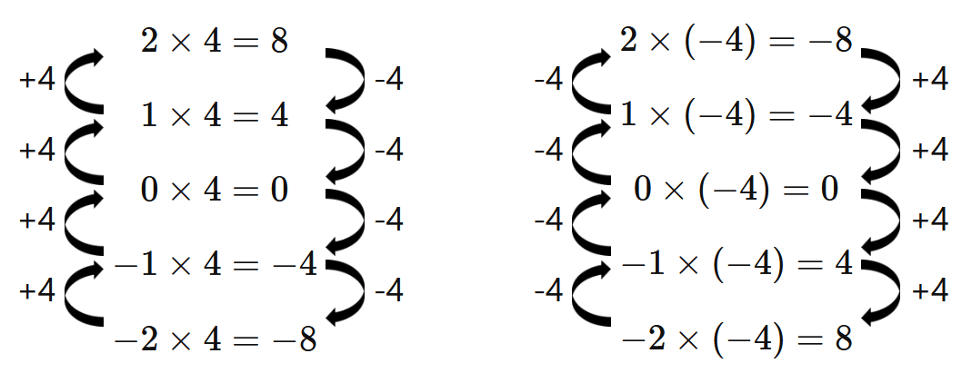

## Produit de deux nombres relatifs :

Pour calculer le produit de deux nombres relatifs, on multiplie les valeurs absolues et :

* Si les deux nombres sont de **même signe**, le produit est **positif**.
* Si les deux nombres sont de **signes contraires**, le produit est **négatif**.

**Exemples :**

|  |  |  |  |
| --- | --- | --- | --- |
| ► $\left(+9\right)×\left(+7\right)=+63$ | ► $\left(-6\right)×\left(-4\right)=+24$ | ► $\left(-8\right)×\left(+5\right)=-40$ | ► $\left(+3\right)×\left(-6\right)=-18$ |

## Signe d'un produit de plusieurs facteurs :

Lorsqu'on multiplie plusieurs nombres relatifs, on multiplie les valeurs absolues des facteurs.

* Le produit est **positif** si le nombre de facteurs négatifs est **pair**.
* Le produit est **négatif** si le nombre de facteurs négatifs est **impair**.

**Exemples :**

|  |  |
| --- | --- |
| ► $-6×\left(-2\right)×5=6×2×5=60$ | ► $-3×4×\left(-25\right)×\left(-2\right)=-\left(3×4×25×2\right)=-600$ |
| ► $\left(-1\right)×(-1)×(-1)×(-1)×(-1)×(-1)×(-1)×(-1)×(-1)×(-1)×(-1)= -1$ | |

## Quotient de nombres relatifs :

**Exemples :**

► $5×7=35$ donc $35÷7=5$ ou $35÷5=7$

► $-6×7=-42$ donc $-42÷7=-6$ ou $-42÷\left(-6\right)=7$

► $-5×\left(-8\right)=40$ donc $40÷\left(-5\right)=-8$ ou $40÷\left(-8\right)=-5$

Le quotient de deux nombres relatifs a le **même signe que leur produit.**

La valeur absolue du quotient est égale au quotient des valeurs absolues.